# 1. Thêm Danh mục

**TRƯỜNG CAO ĐẲNG THỰC HÀNH**

**FPT-POLYTECHNIC TP.HCM**



**BÁO CÁO LAB 1**

Sinh viên thực hiện:

* Mã số: PS08542
* Họ và tên: Đoàn Quốc Dũng
* Lớp: WD14301

TP. HỒ CHÍ MINH - 2020

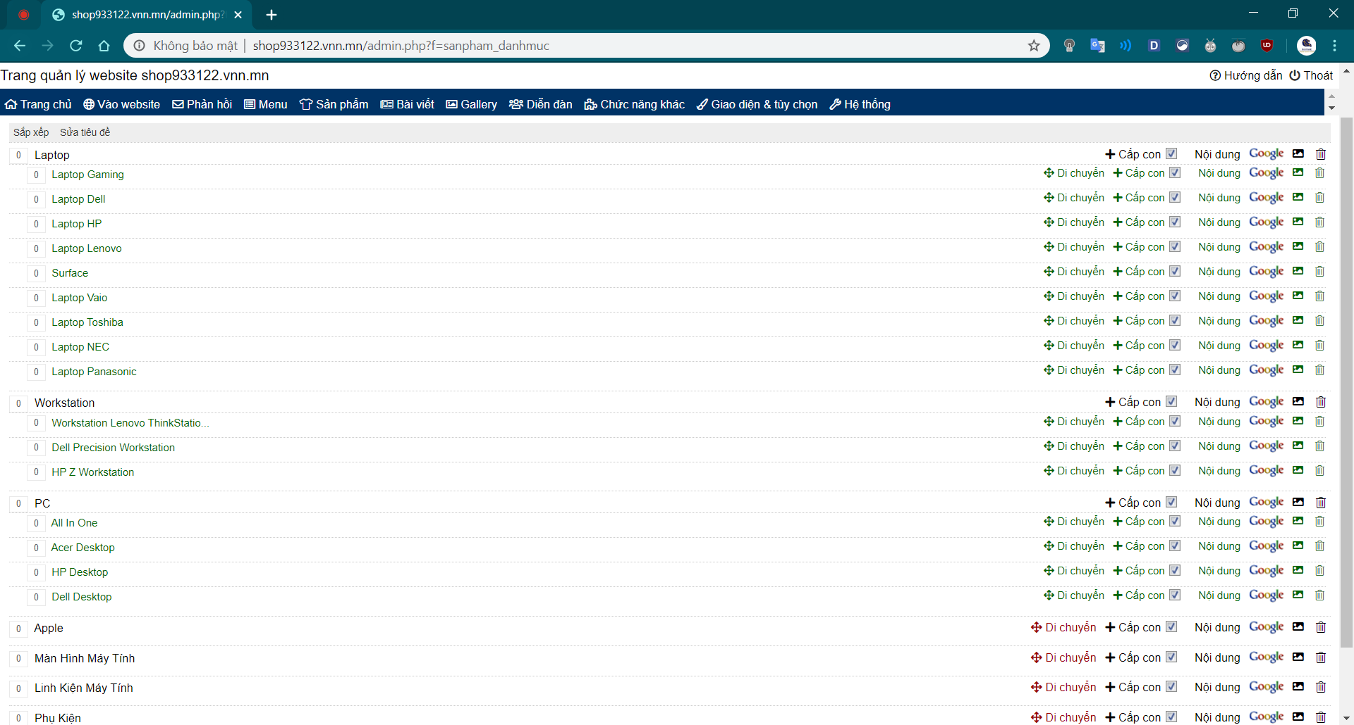

# 2.